**未签名 Activex控件无法安装的问题**

听语音

* |
* 浏览：11112
* |
* 更新：2014-07-29 20:46
* [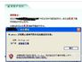](http://jingyan.baidu.com/album/6c67b1d6f588d52786bb1e5f.html?picindex=1)1
* [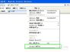](http://jingyan.baidu.com/album/6c67b1d6f588d52786bb1e5f.html?picindex=2)2
* [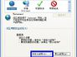](http://jingyan.baidu.com/album/6c67b1d6f588d52786bb1e5f.html?picindex=3)3
* [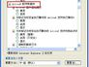](http://jingyan.baidu.com/album/6c67b1d6f588d52786bb1e5f.html?picindex=4)4
* [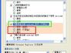](http://jingyan.baidu.com/album/6c67b1d6f588d52786bb1e5f.html?picindex=5)5
* [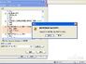](http://jingyan.baidu.com/album/6c67b1d6f588d52786bb1e5f.html?picindex=6)6
* [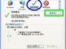](http://jingyan.baidu.com/album/6c67b1d6f588d52786bb1e5f.html?picindex=7)7

[分步阅读](http://jingyan.baidu.com/album/6c67b1d6f588d52786bb1e5f.html)

百度经验:jingyan.baidu.com

有很多的企业都有自己私有的安全认证，登录企业内部一些网络时，必须加载一些安全Activex控件，如果不加载就无法登录实现功能。通常这种限定使用安全Activex控件的都是未签名的，而且都是针对IE浏览器，并且IE版本不能太高，不然不支持。下面以IE8为例。

[[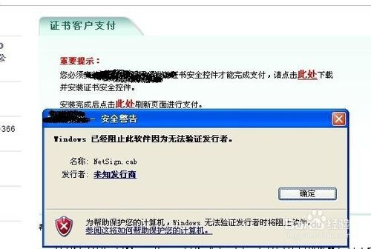](http://jingyan.baidu.com/album/6c67b1d6f588d52786bb1e5f.html?picindex=1)步骤阅读](http://jingyan.baidu.com/album/6c67b1d6f588d52786bb1e5f.html?picindex=1)

百度经验:jingyan.baidu.com

**方法/步骤**

1. 1

我们的目的就是安装上这个控件，之所以没有自动安装上，是因为各种设置限制了它，所以只要更改IE相关设置即可。

打开IE --工具---Internet选项

[[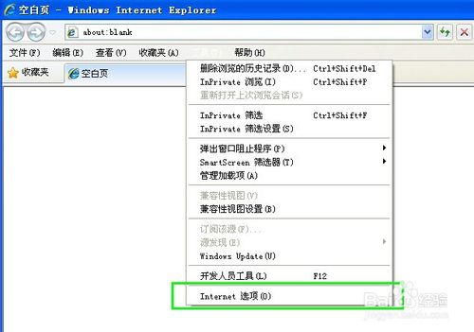](http://jingyan.baidu.com/album/6c67b1d6f588d52786bb1e5f.html?picindex=2)步骤阅读](http://jingyan.baidu.com/album/6c67b1d6f588d52786bb1e5f.html?picindex=2)

1. 2

选择 安全 选项卡

然后点击自定义级别 如图

[[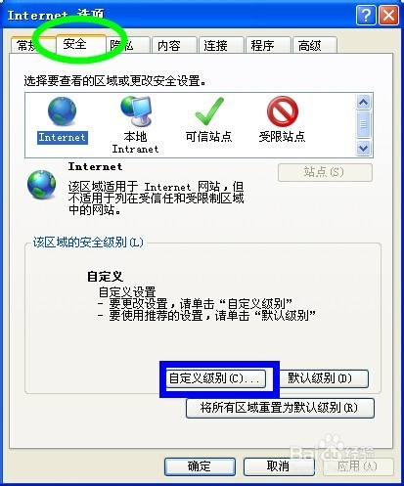](http://jingyan.baidu.com/album/6c67b1d6f588d52786bb1e5f.html?picindex=3)步骤阅读](http://jingyan.baidu.com/album/6c67b1d6f588d52786bb1e5f.html?picindex=3)

1. 3

找到 Activex控件和插件，

下面第六项 下载未签名的 Activex控件，改为 提示，或是启用，如果你是企业内网，或是知名其他网站，信誉有保证的，你大可选启用如图

点确定，选择是

[[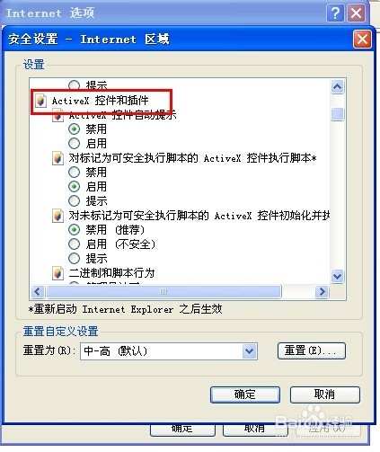](http://jingyan.baidu.com/album/6c67b1d6f588d52786bb1e5f.html?picindex=4)步骤阅读](http://jingyan.baidu.com/album/6c67b1d6f588d52786bb1e5f.html?picindex=4)

[[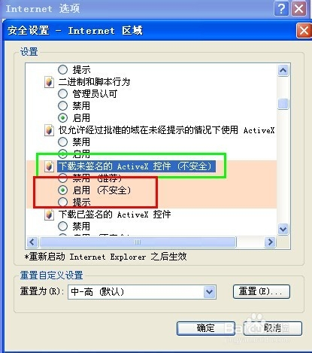](http://jingyan.baidu.com/album/6c67b1d6f588d52786bb1e5f.html?picindex=5)步骤阅读](http://jingyan.baidu.com/album/6c67b1d6f588d52786bb1e5f.html?picindex=5)

[[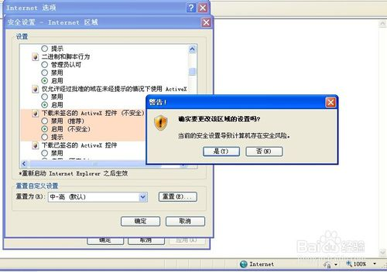](http://jingyan.baidu.com/album/6c67b1d6f588d52786bb1e5f.html?picindex=6)步骤阅读](http://jingyan.baidu.com/album/6c67b1d6f588d52786bb1e5f.html?picindex=6)

1. 4

按上步，回到Internet选项 ，选中可信网站，点击站点，如图

[[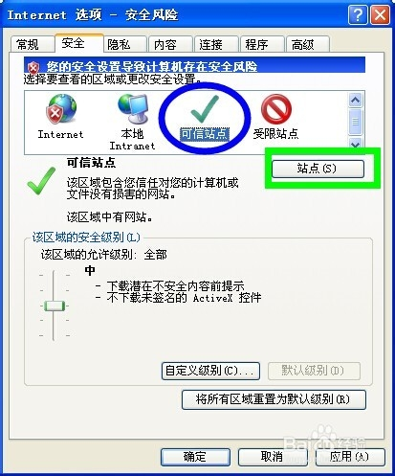](http://jingyan.baidu.com/album/6c67b1d6f588d52786bb1e5f.html?picindex=7)步骤阅读](http://jingyan.baidu.com/album/6c67b1d6f588d52786bb1e5f.html?picindex=7)

1. 5

将你访问网页出现 未签名 Activex控件的网址输入进去，如图，点击添加

然后 点关闭 ，**不要关闭 Internet选项 步骤未完，继续**

[[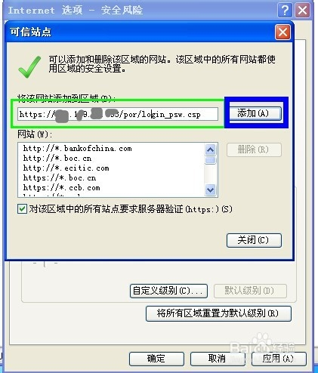](http://jingyan.baidu.com/album/6c67b1d6f588d52786bb1e5f.html?picindex=8)步骤阅读](http://jingyan.baidu.com/album/6c67b1d6f588d52786bb1e5f.html?picindex=8)

[[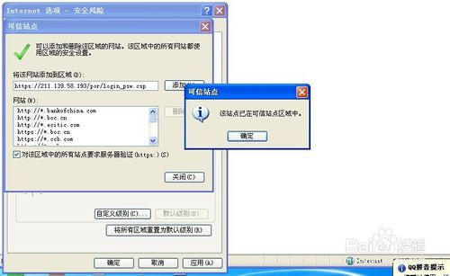](http://jingyan.baidu.com/album/6c67b1d6f588d52786bb1e5f.html?picindex=9)步骤阅读](http://jingyan.baidu.com/album/6c67b1d6f588d52786bb1e5f.html?picindex=9)

[[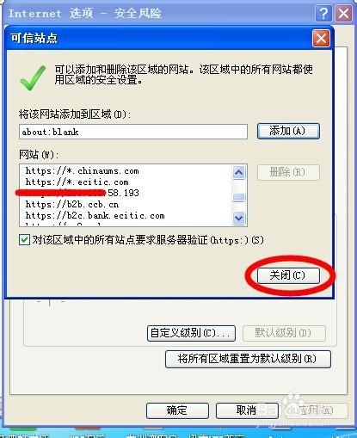](http://jingyan.baidu.com/album/6c67b1d6f588d52786bb1e5f.html?picindex=10)步骤阅读](http://jingyan.baidu.com/album/6c67b1d6f588d52786bb1e5f.html?picindex=10)

1. 6

选择高级选项卡

向下拉菜单，找到  允许运行或安装软件，即使签名无效 复选框前打勾，如图

点击确定

至此，步骤完结，再上需要未签名Activex控件的网站就可以直接安装了。

[[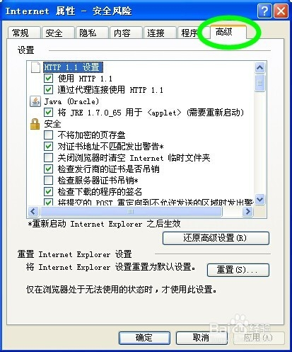](http://jingyan.baidu.com/album/6c67b1d6f588d52786bb1e5f.html?picindex=11)步骤阅读](http://jingyan.baidu.com/album/6c67b1d6f588d52786bb1e5f.html?picindex=11)

[[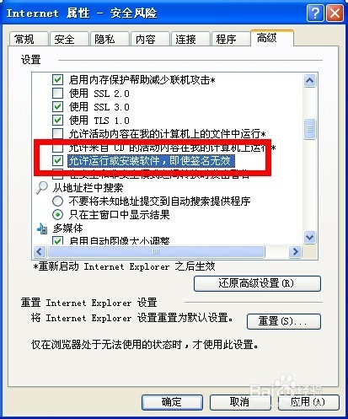](http://jingyan.baidu.com/album/6c67b1d6f588d52786bb1e5f.html?picindex=12)步骤阅读](http://jingyan.baidu.com/album/6c67b1d6f588d52786bb1e5f.html?picindex=12)

END

百度经验:jingyan.baidu.com

**注意事项**

* 本经验改变了 IE的安全设置，一旦使用网银检测工具会把这些设置还原，若还原，可教程再来一遍。
* 对于有信誉，或是内网网站可以比较宽松的选择未签名的Activex控件，如果是来路不明的网站，坚决不要用此设置，切记切记